Е. В. Колосова
воспитатель муниципального дошкольного образовательного учреждения
детского сада комбинированного вида № 68
( г. Белгород)
«Значение организации развивающей среды на участке для социальной адаптации ребенка в ДОУ»
Предметно-пространственная среда несет в себе огромные возможности педагогического воздействия на ребенка – она воспитывает и развивает его. При построении развивающей среды для детей младшего дошкольного возраста следует учитывать возрастные и психологические особенности ребенка, повышенную двигательную активность, которая проявляется в неуемном стремлении исследовать все, что находится в поле зрения малыша. Мы поставили перед собой задачу оформить пространственную среду таким образом, чтобы обеспечить достаточный простор для всех видов деятельности малышей: от активных до требующих сосредоточенности и тишины. Наблюдая за процессом адаптации мы сделали вывод, что ее успешность зависит не только от развивающей среды группового пространства, но и прогулочного участка.
Так уж обусловлено, что знакомство малыша с детским садом начинается с игрового участка, поскольку дети на улице чувствуют себя более комфортно, есть много возможностей, чтобы отвлечь и заинтересовать их.
При создании игрового развивающего пространства на площадке нами были выделены качественные характеристики развивающей среды игрового участка ДОУ, которые способствовали бы успешной адаптации ребенка к условиям детского сада и его социализации:
-педагогическая адекватность среды, которая предусматривает создание системы условий для воспитания и обучения детей младшего дошкольного возраста и по разным направлениям их развития в соответствии с образовательной программой детского сада;
-сочетание центров среды в деятельностно – возрастной организации, обусловлено разнообразием игровых зон в соответствии возраста ребенка и информированностью ПРС, побуждающей к поиску достижения цели, применения уже имеющихся знаний, стимулируя его активность;
-информированность ПРС, позволяющая обеспечить ребенка разнообразием игрового материала без чрезмерного обилия, но и недостатка – иметь элементы педагогической. ценности;
-сочетание новых и традиционных компонентов среды предполагает внесение или создание чего – то нового, неизвестного для стимулирования активности, творчества детей;
-обогащенность, наукоемкость, наличие природных и социокультурных средств, обеспечивающих разнообразие деятельности ребенка и его творчества, предполагает построение ПРС на научно- методической основе;
-вариативность материала, обуславливает наличие материалов, позволяющих удовлетворить разные интересы и предпочтения детей, ощутить ребенку свое собственное «я», полоролевые особенности;
-обеспечение комфортности, функциональной надежности и безопасности, динамичности - создание такого окружения, такой планировки участка, чтобы каждый ребенок мог найти место, удобное для занятий отдыха; комфортное с точки зрения его эмоционального состояния и благополучия;
-обеспечение эстетической и здоровьесберегающей направленности, обеспечивается комфортной, функциональной и насыщенной обстановкой.
Основываясь на качественные характеристики предметно-пространственной среды и принцип личностно-ориентированной модели воспитания, все игровые зоны расположили так, что дети имеют возможность свободно заниматься разными видами деятельности, не мешая друг другу, свободно достигая темы, сюжета игры, тех или иных игрушек, места игры. В младшем возрасте – игра только развивается, для детей мы представили крупное оборудование, игрушки. Для малышей основной толчок к активному действию – внешний стимул (цвет, размер, доступность) и соответствие реальным объектам мира.
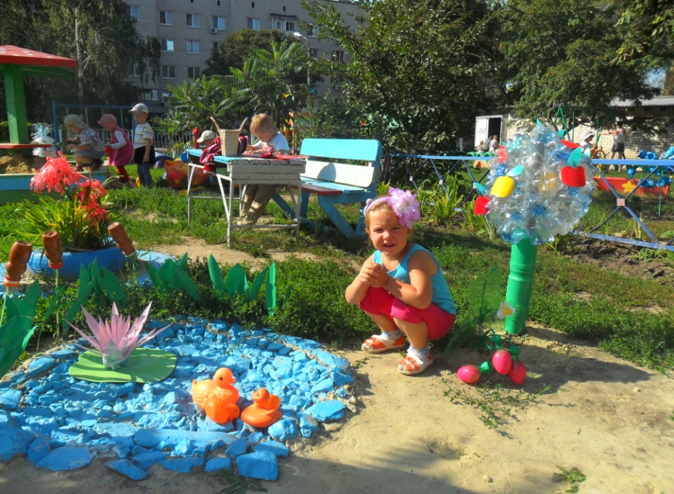
Проявляя в свободное время свое мастерство и творчество придумывали игровые сюжеты из бросовых материалов, нестандартное игровое оборудование, чтобы сделать жизнь маленьких деятелей насыщенной и эмоционально яркой.

Так на нашем участке появился мотоцикл.
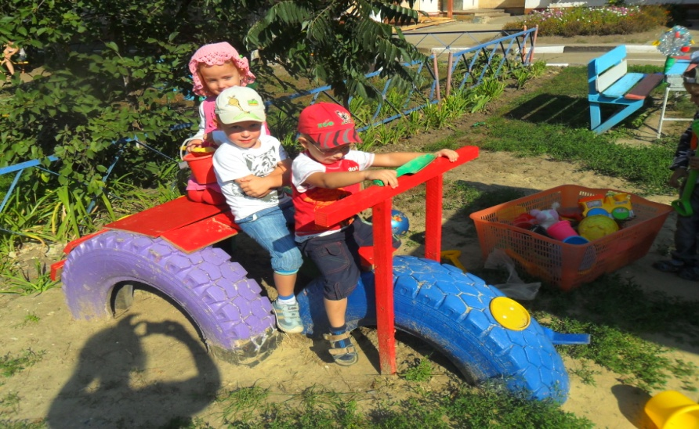

Здесь же представилась возможность покататься на лошадке.
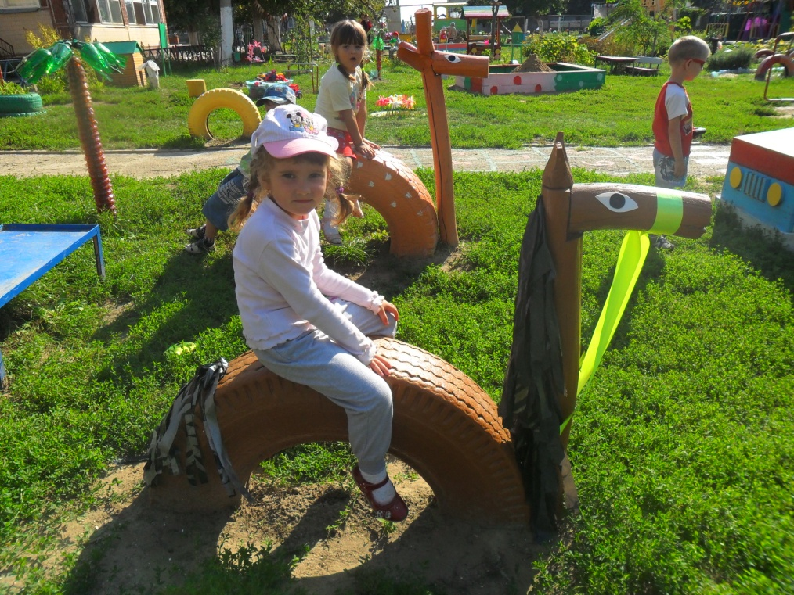

Поиграть в водителей и пешеходов.
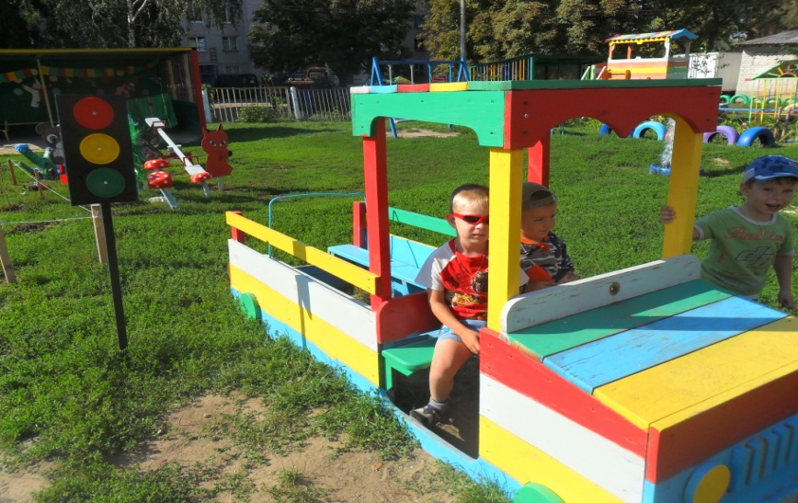

Отправиться в гости в сказочную страну.
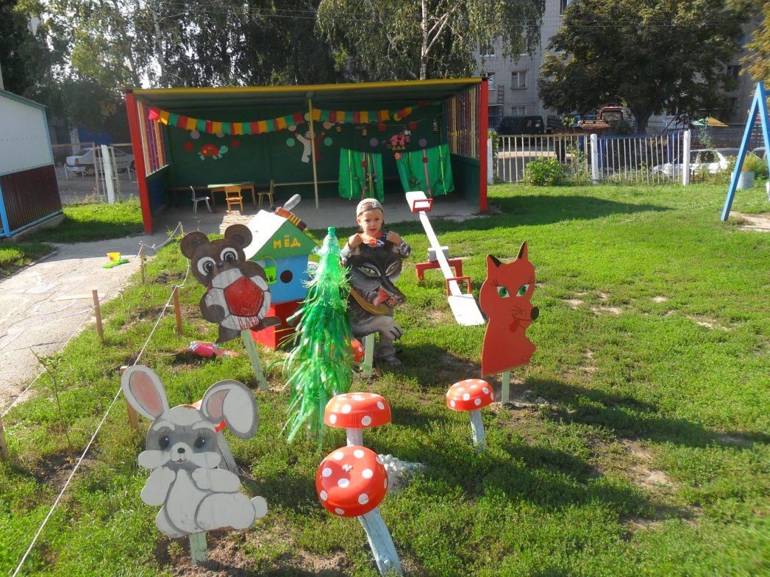
На игровом участке перед детьми появилась возможность реализовать себя в разнообразной деятельности с учетом поло-ролевых особенностей девочек и мальчиков. Зоны выстроились так, что каждая из них позволила воспользоваться готовыми сюжетами для игры. На таком участке нет границ для творчества воспитателя и проявления фантазии и воображения детей. Малыши получили возможность выбора места и вида отдыха, были учтены разнообразные интересы детей: на площадке можно поиграть в песочнице, в домике, «покататься» в машинке, поиграть в подвижные игры, покачаться на качелях.
Особенностью в работе с детьми в период адаптации считаем сопровождение ребенка в первые дни пребывания в ДОУ личной игрушки ребенка , принесенной из дома. Она придает ребенку чувства уверенности, радости воспоминания о доме и близких ему людей. Опытный воспитатель, воздействуя на ребенка, посредством данной игрушки входит в тесный контакт с ребенком, знакомит с детьми, вводит в мир игры, обучает всему новому и неизведанному.
Жизненное пространство ребенка стремились обустроить так, чтобы не было пересекающихся сфер активности. Это позволяло детям в соответствии со своими интересами и желаниями заниматься одновременно разными видами деятельности, не мешая друг другу. На площадке обеспечили комфортную, функциональную и насыщенную обстановку.
При наблюдении предметов и явлений окружающей жизни у детей дошкольного возраста легко возникает волнение, в котором в неосознанном, зачаточном виде имеется и эстетическое чувство. Непосредственно это чувство возникает при восприятии красивых предметов. Чем более осознанно начинает ребенок воспринимать окружающее, тем глубже, устойчивее и содержательнее становятся эстетические чувства. Так мы на участке наблюдали за красотой нашей необычной клумбы. Здесь развивали игровой сюжет, читали стихи и сказки, отправлялись в мир искусства.

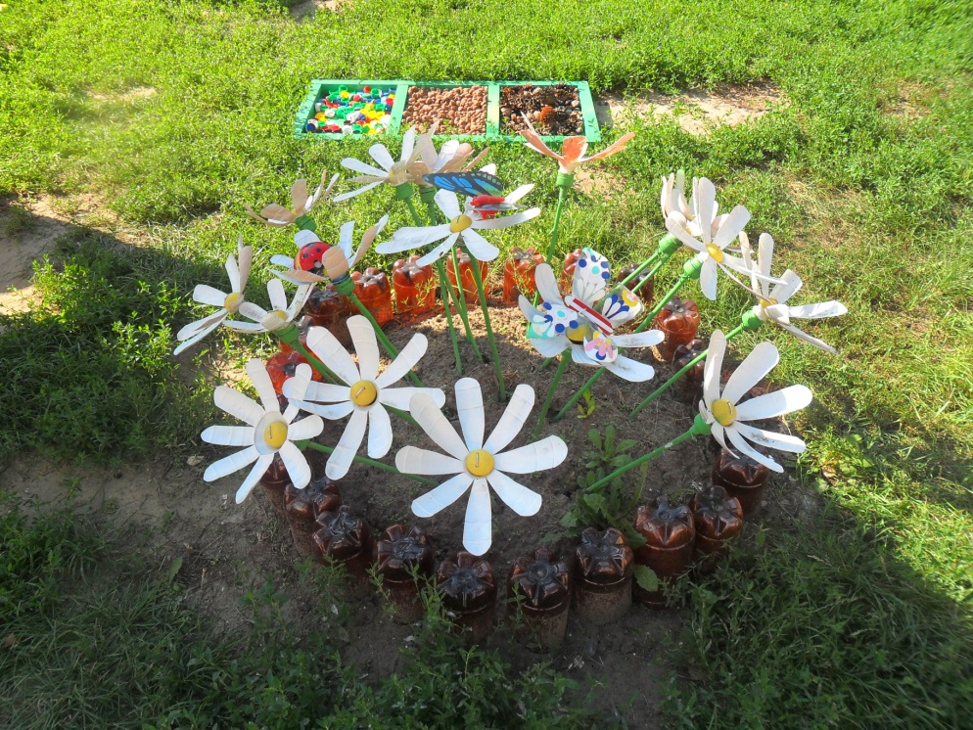
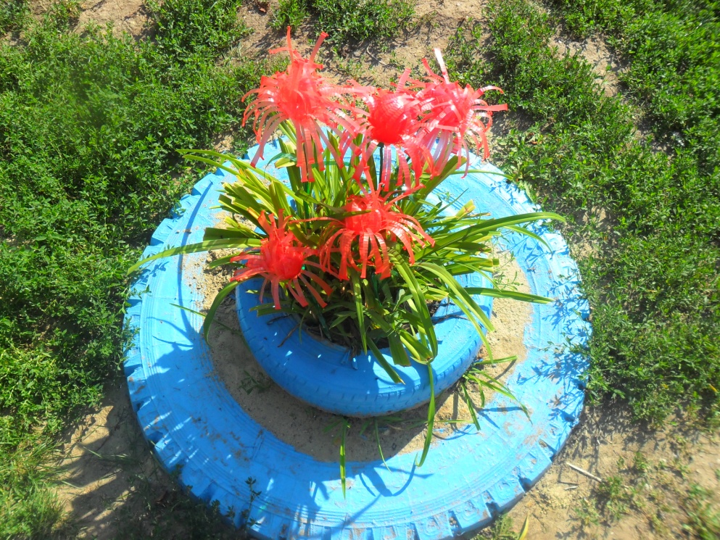
При подборе малых архитектурных форм, игрового и нестандартного игрового оборудования мы учитывали здоровьесберегающую и развивающую направленность среды, обеспечивающих эмоциональное благополучие и сохранение физического здоровья дошкольников, максимальное развитие творческого потенциала, физических и интеллектуальных возможностей. Анализ результатов показывает, что все наши воспитанники успешно адаптировались к условиям детского сада. Это позволяет нам судить о правильной организации и проведении адаптации детей к условиям детского сада педагогическим коллективом. Мы старались наполнить жизнь детей яркими красочными впечатлениями, сделать из детского сада «цветущую планету детства». Атмосферой теплоты и заботы пронизан каждый уголок нашего участка. Родители замечают искреннюю заботу о детях и тем самым стараются быть активными участниками в построении предметно-развивающей среды.
Сейчас дети подросли и с удовольствием ходят в детский сад и всем рассказывают, какой у них замечательный участок.

